线上线下信息综合服务平台V1.0
用户使用手册
目录
1. 引言 2
2. 配置环境 3
2.1操作系统 3
2.2浏览器 3
2.2.1 360浏览器切换极速模式 3
3. 使用说明 3
3.1登录帐号 3
3.2首页总览 4
3.2.1页面功能介绍 4
3.3资源管理 7
3.3.1屏幕管理 7
1. 新增 7
2. 编辑 8
3.4节目管理 9
1. 新增 10
1.2. 创建新节目 10
2. 编辑 11
3. 复制 11
3.5告警记录 12
3.5.1节目告警管理 12
3.6工单管理 13
3.6.1工单类型 13
1. 新建 13
2. 编辑 13
3. 删除 13
3.6.2我的工单 14
3.7系统管理 15
3.7.1用户管理 16
3.7.2角色管理 16
3.7.3部门管理 17
3.7.4日志管理 17

引言
本文档是《线上线下信息综合服务平台管理后台》针对用户所进行编写的用户手册，以帮助用户了解机舱智能巡检系统管理后台的功能和掌握对线上线下信息综合服务平台管理后台的操作方法。
线上线下信息综合服务平台管理后台包含了需要文件操作等操作繁杂度较高、不适合在移动端使用的功能，方便用户操作、查看、导出数据。

配置环境

2.1操作系统
Windows 7及以上操作系统。

2.2浏览器
推荐使用Chrome或者360浏览器，不支持使用IE系统浏览器。
如使用360浏览器，请开启极速模式。

2.2.1 360浏览器切换极速模式
1、打开360安全浏览器；
2、点击地址栏后端e图标；
3、弹出菜单中点击极速模式。

使用说明

3.1登录帐号
- 打开线上线下信息综合服务平台，出现登录界面如图3-1所示，在帐号栏中填写用户名、输入密码并填写验证码，点击登录即可登入账号，单个账号同一时间内只能在一个地方登录。登录成功后进入首页

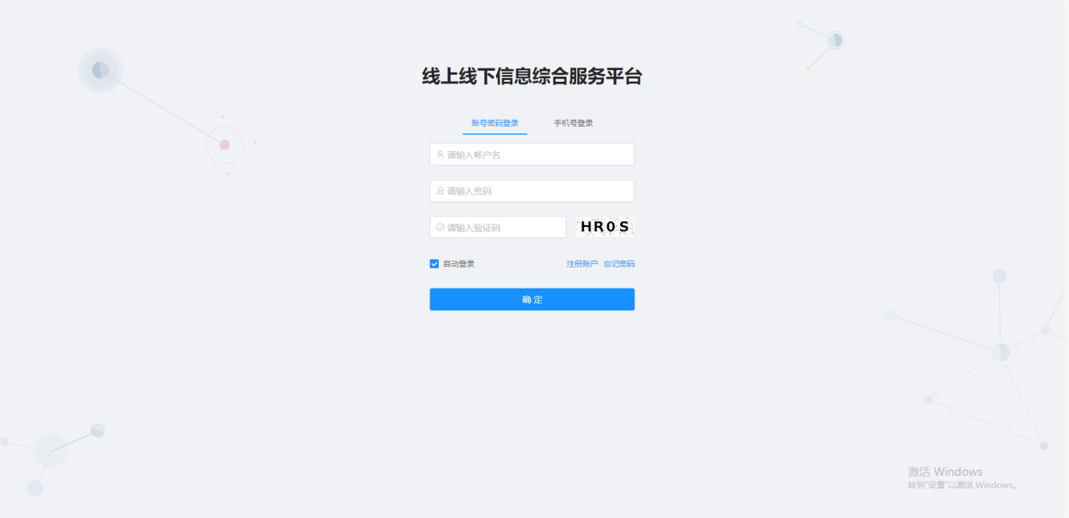

图3-1

3.2首页总览

3.2.1页面功能介绍

- 左侧为系统设备列表，并可以通过关键字或部门进行快速查找
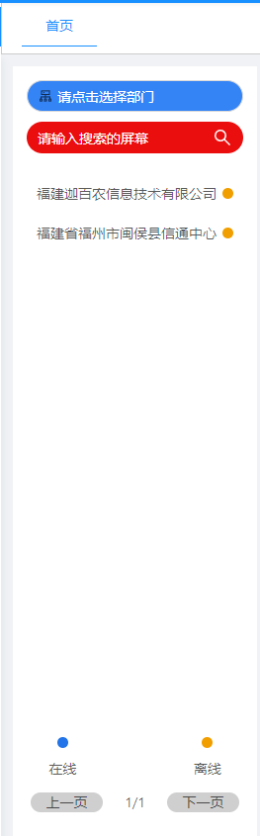
- 总览页面
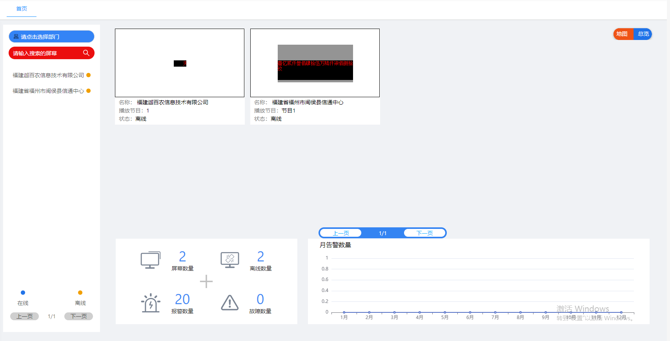
- 点击左侧的设备名称可以进入设备详情及节目预览节目
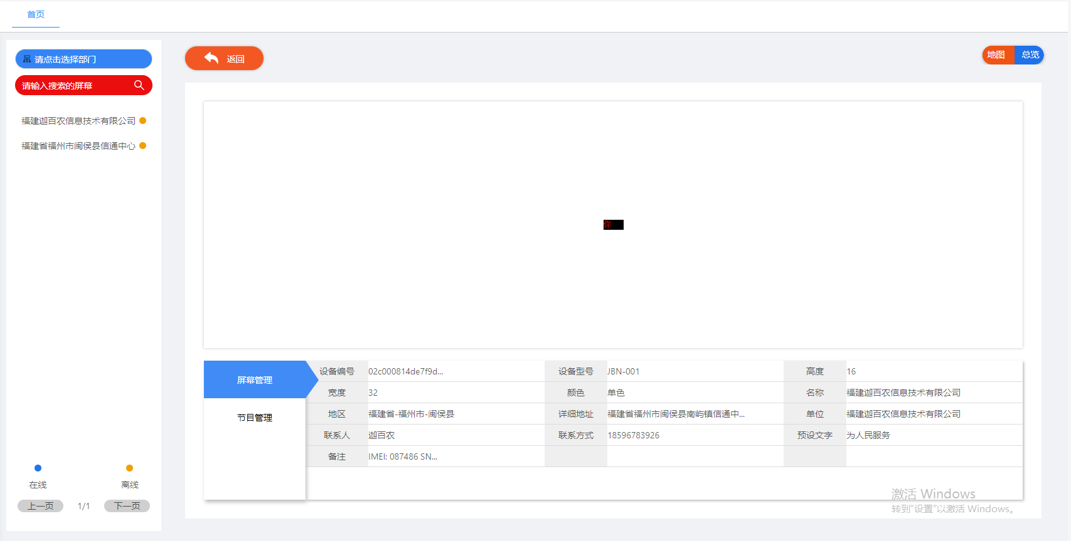
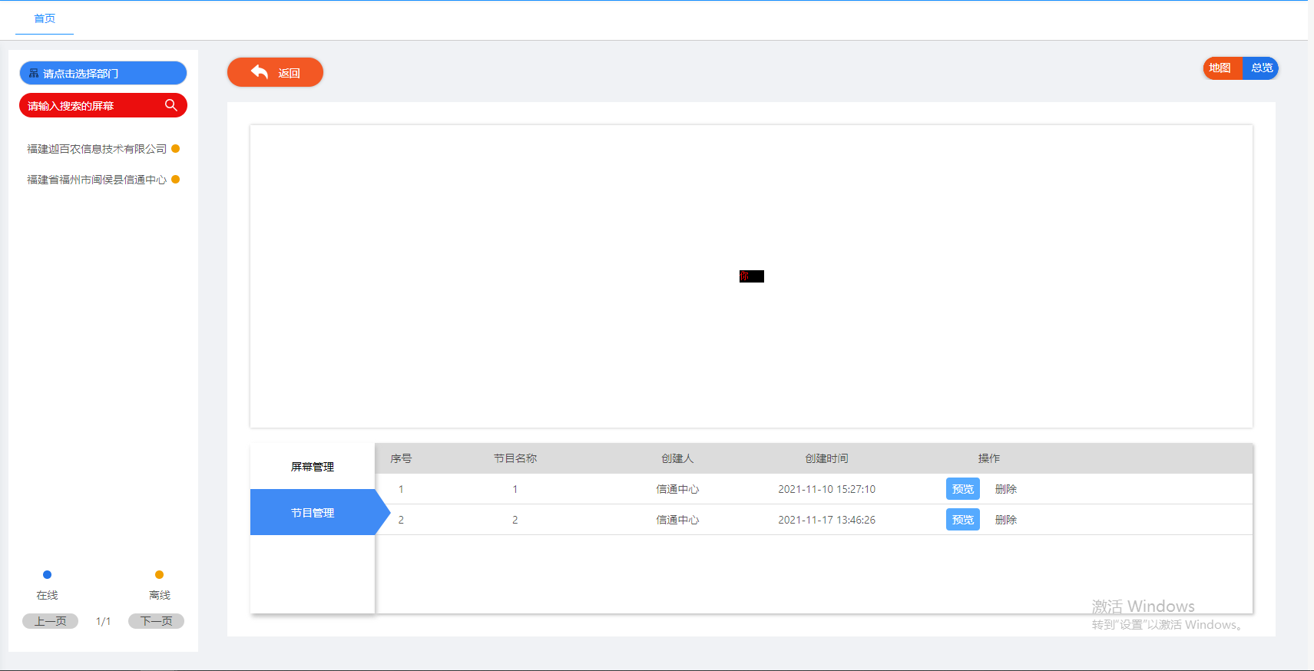

3.3资源管理

3.3.1屏幕管理
屏幕管理，用于管理所属的各个LED屏幕信息

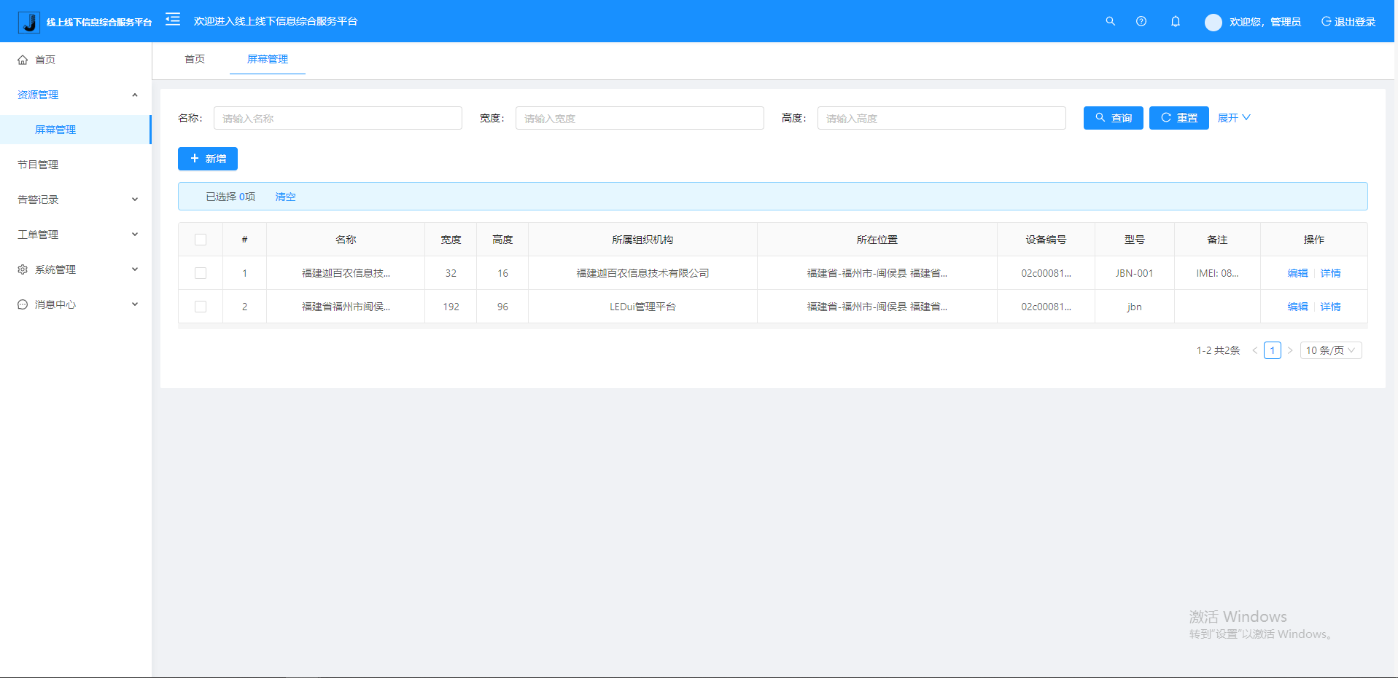
- 新增
将相应信息填写完整后点击确定即可创建录入一个屏幕数据用于管理
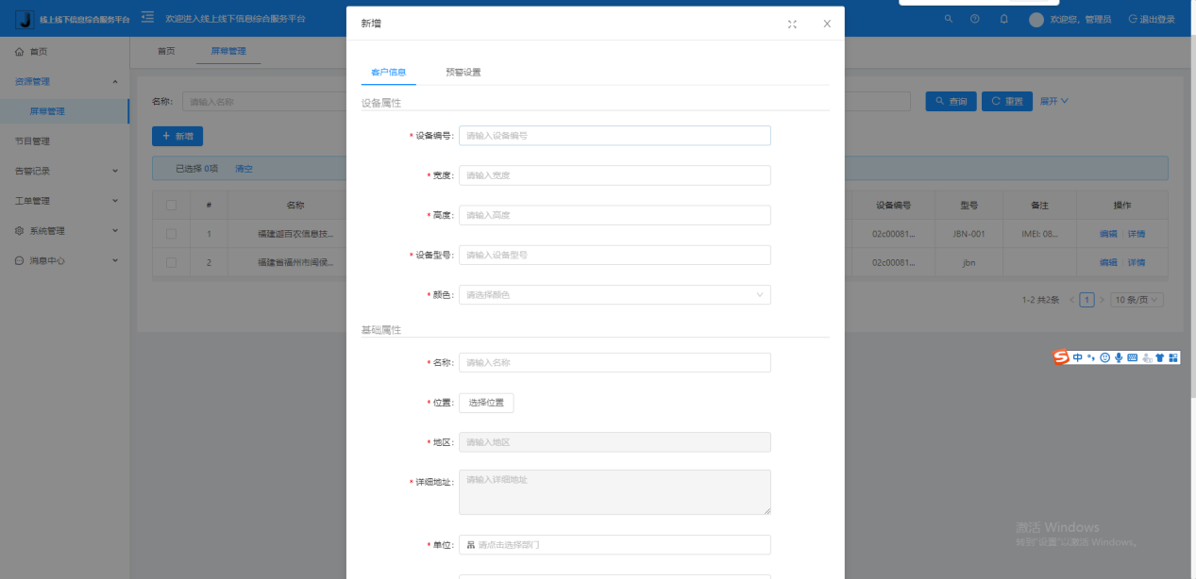
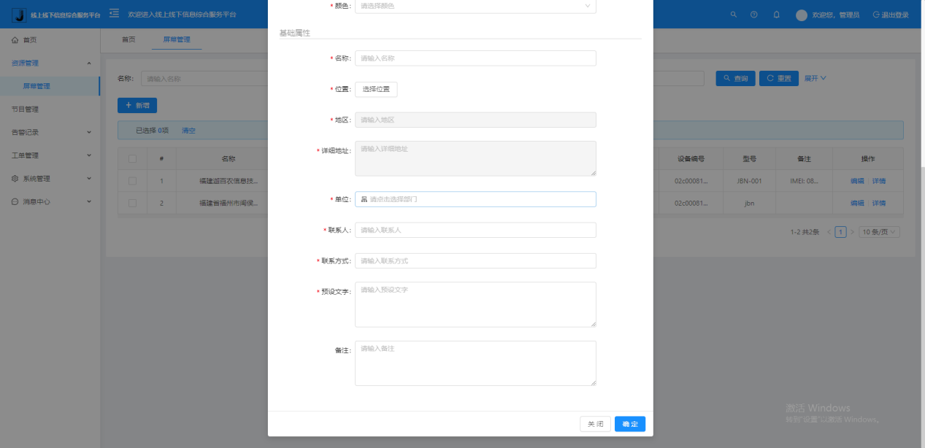
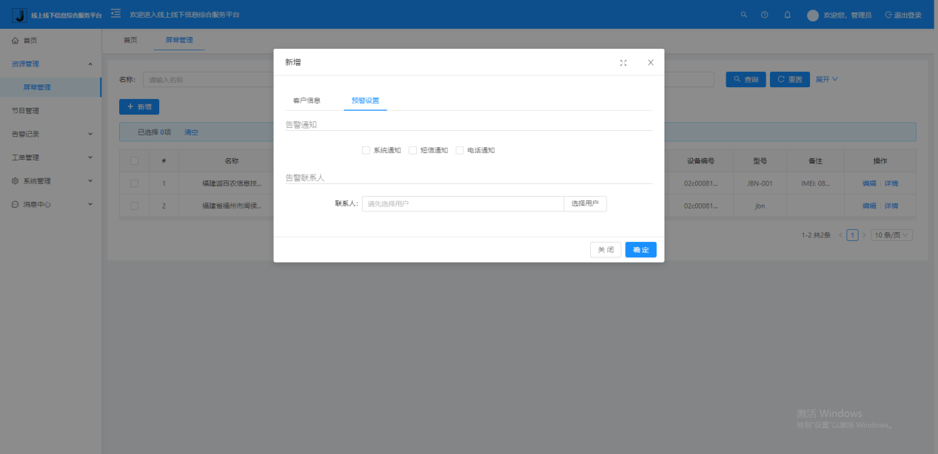
- 编辑
可对指定屏幕信息进行修改，修改后点击确定即可修改完成
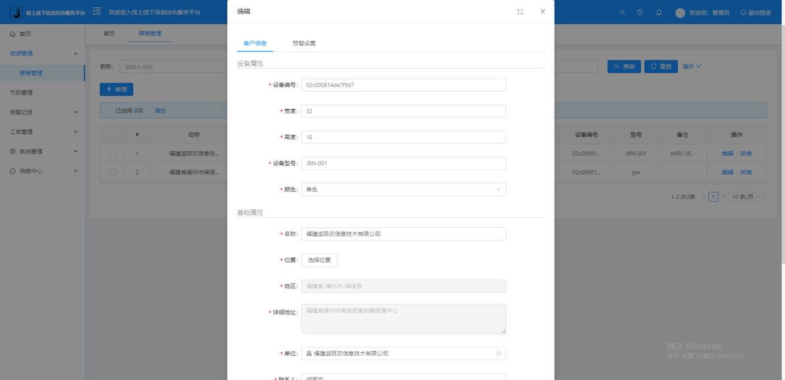

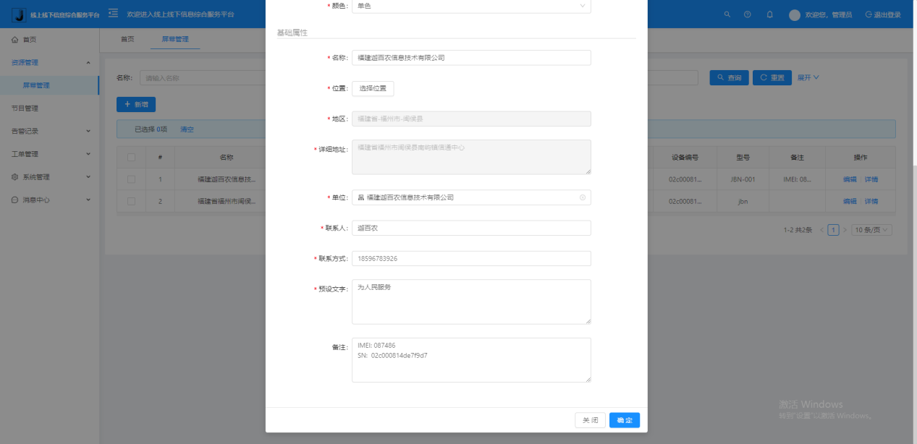

3.4节目管理
用于对指定LED平展示内容的发布
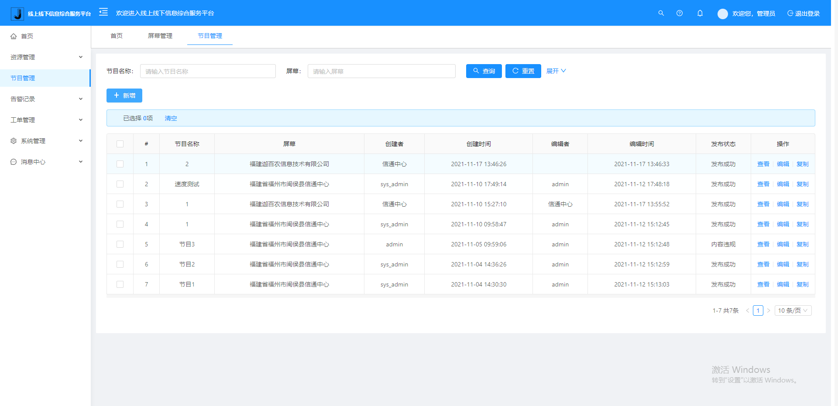
- 新增
点击页面上的新增按钮进行新增节目信息，当创建的节目内容含有违规信息，会导致发布失败，状态为内容违规并且创建一条节目告警记录
  - 选择要发布节目的设备(选择后点击确定进入发布节目的填写)
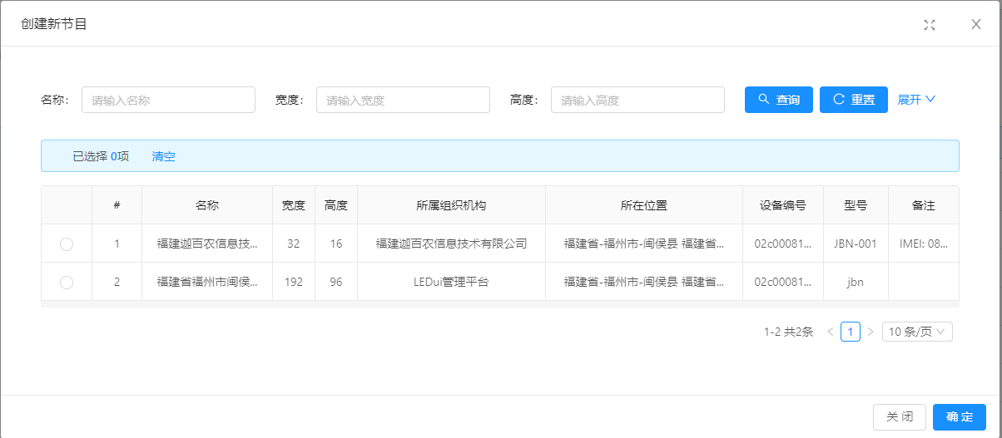
  - 创建新节目
    - 先填写界面信息后在上方选择要展示的内容，并将内容填写完整点击确定即可选择发布或保存界面
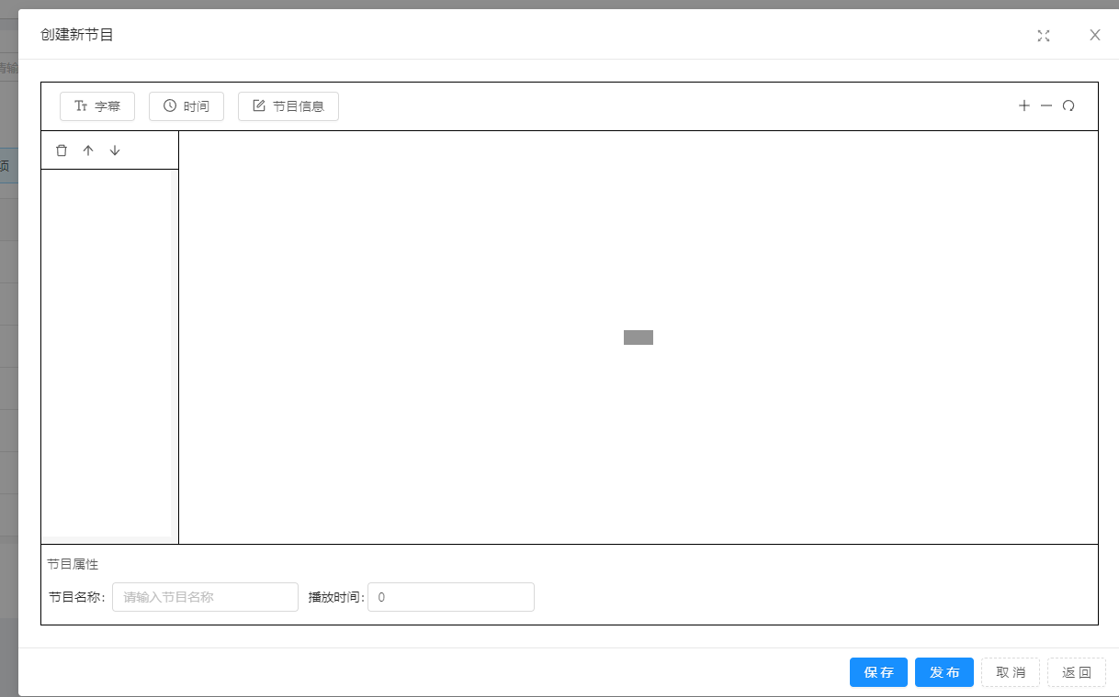
- 编辑
编辑可修改节目信息
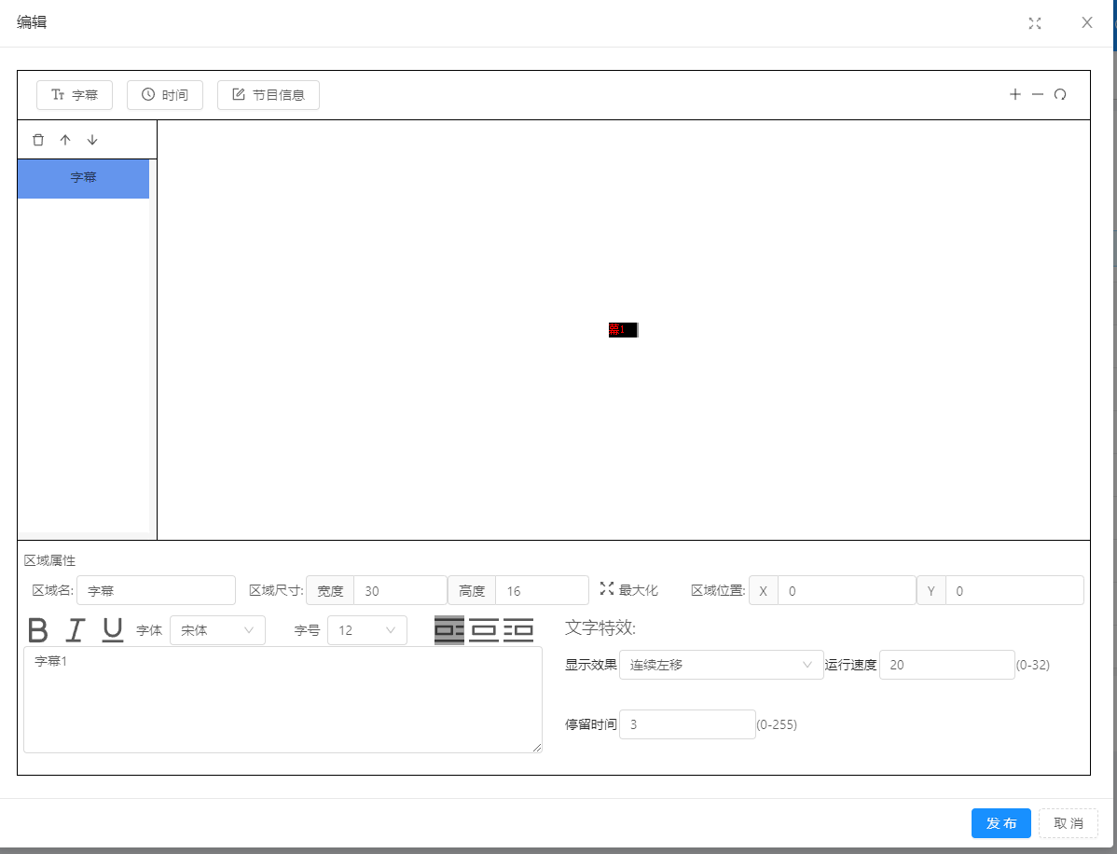
- 复制
可通过现有的节目当做模板进行快速创建新的节目
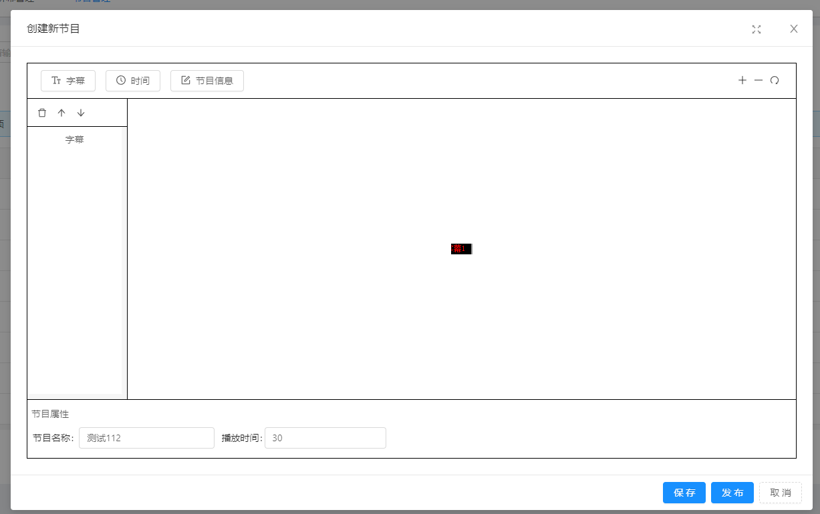

3.5告警记录

3.5.1节目告警管理
当发布的节目内容含有违规内容时会触发节目告警，产生的记录在此页面下可进行查看
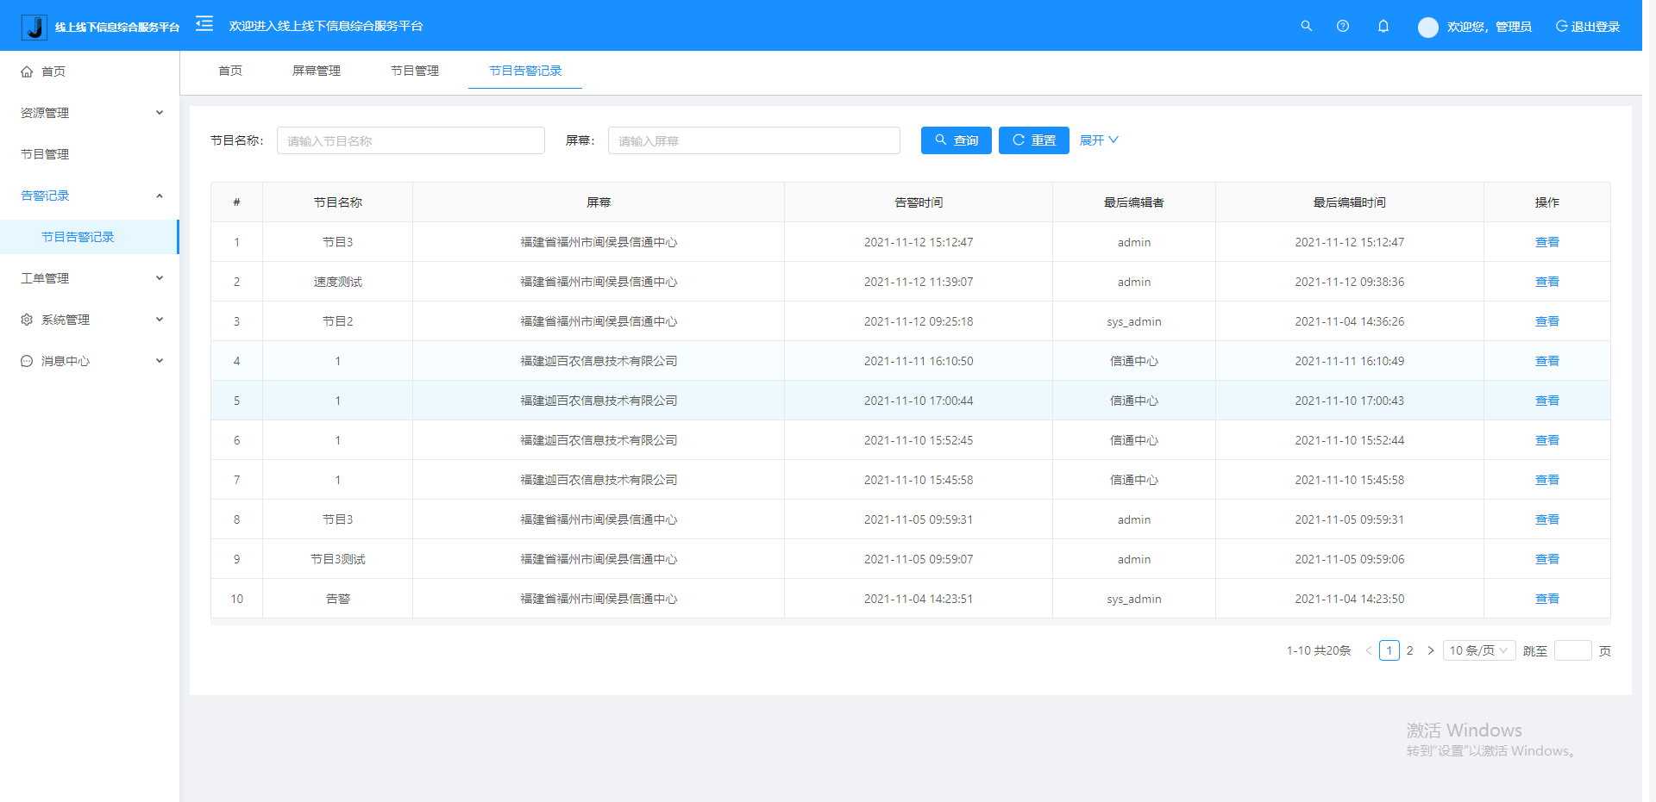

3.6工单管理

3.6.1工单类型
用于创建、修改告警类型
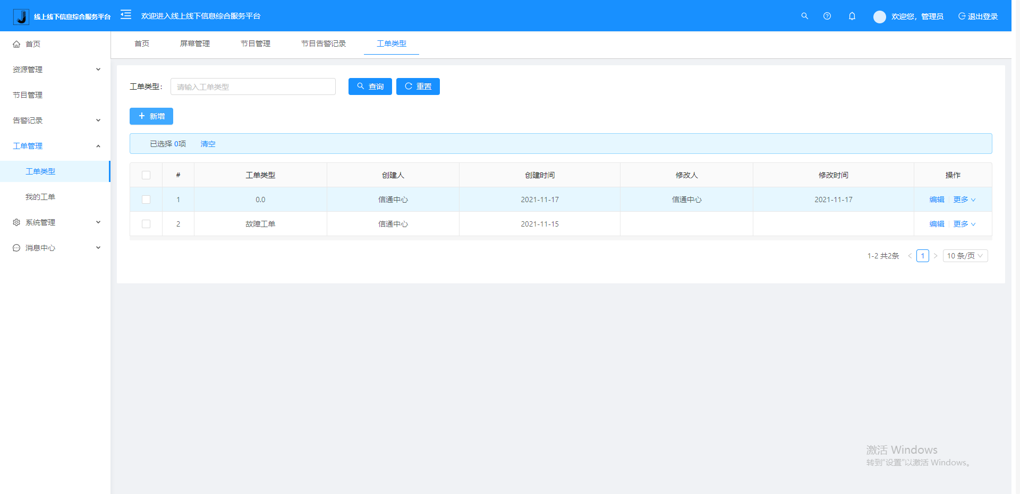
- 新建
直接填写工单类型点击确定即可创建
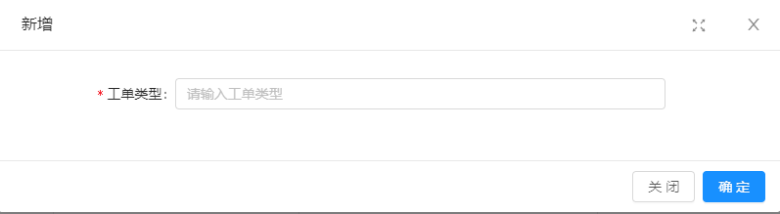
- 编辑
对现有的工单类型进行修改
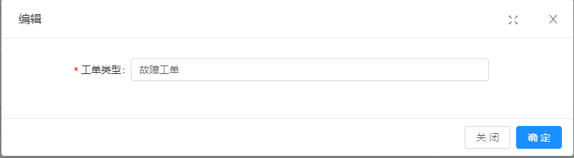
- 删除
点击操作下的【更多】再点击【删除】，在弹出的确定窗口选择【确定】即可删除记录
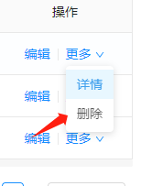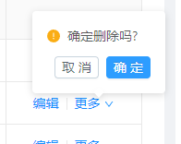

3.6.2我的工单

可以进行管理工单记录

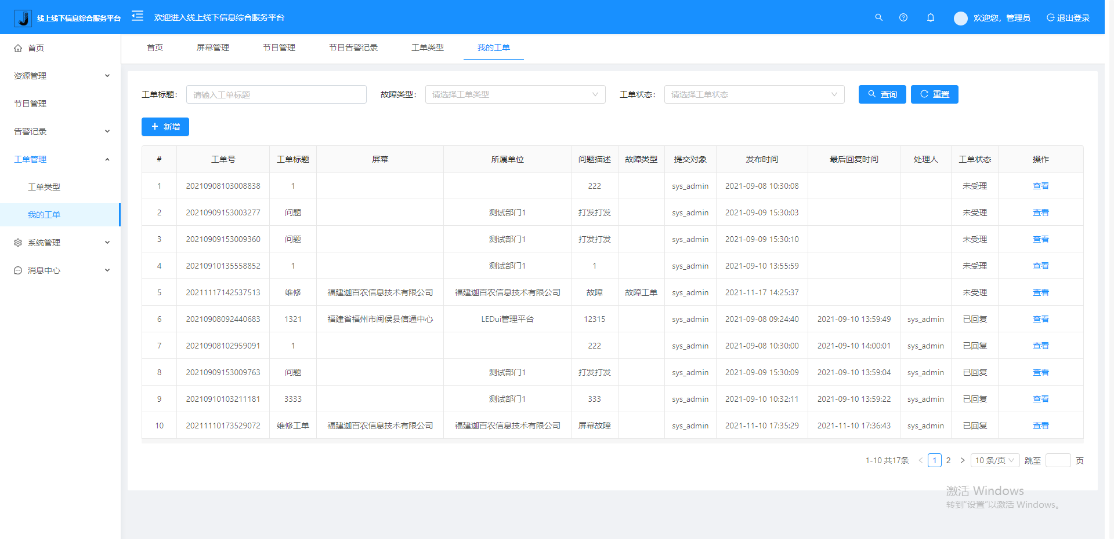

- 新增

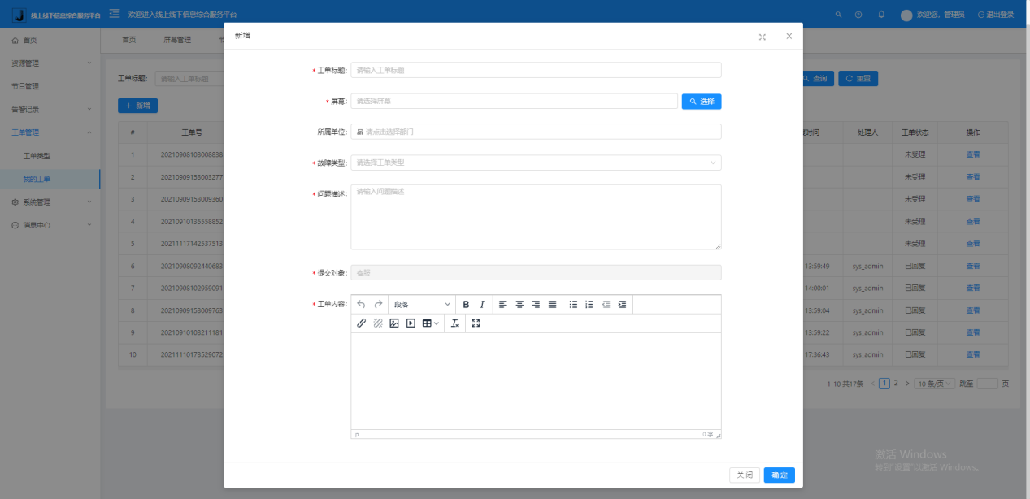

- 查看
可以进行工单处理
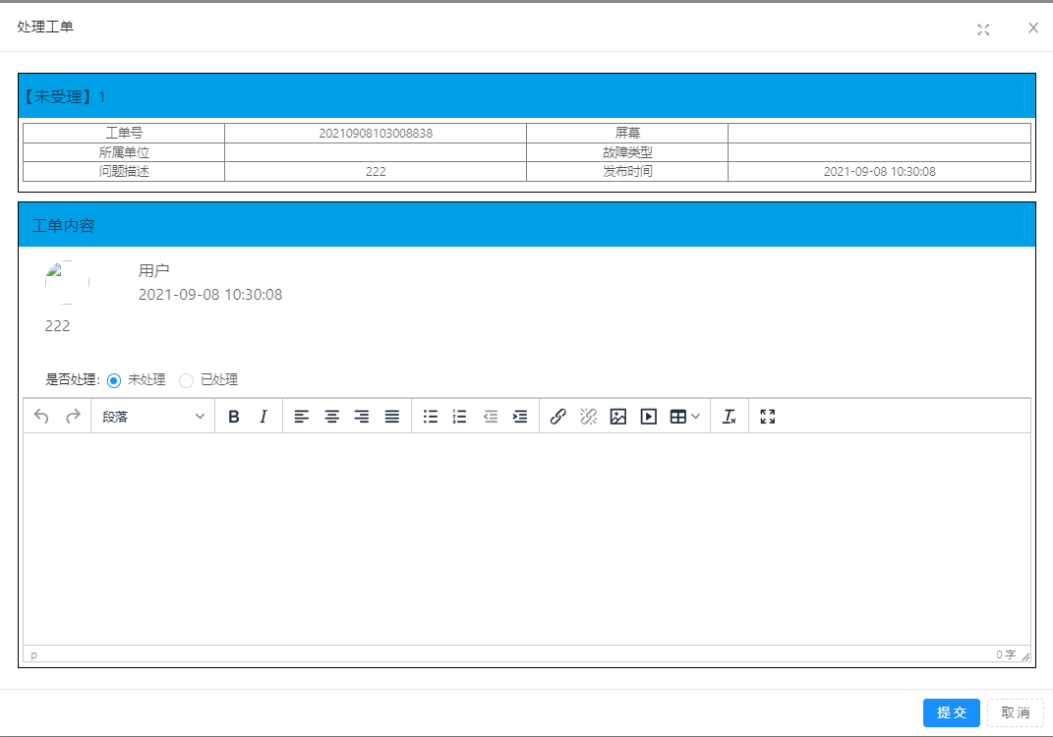

3.7系统管理

3.7.1用户管理

管理用户信息，也可以对用户进行冻结解冻、密码修改删除用户等操作

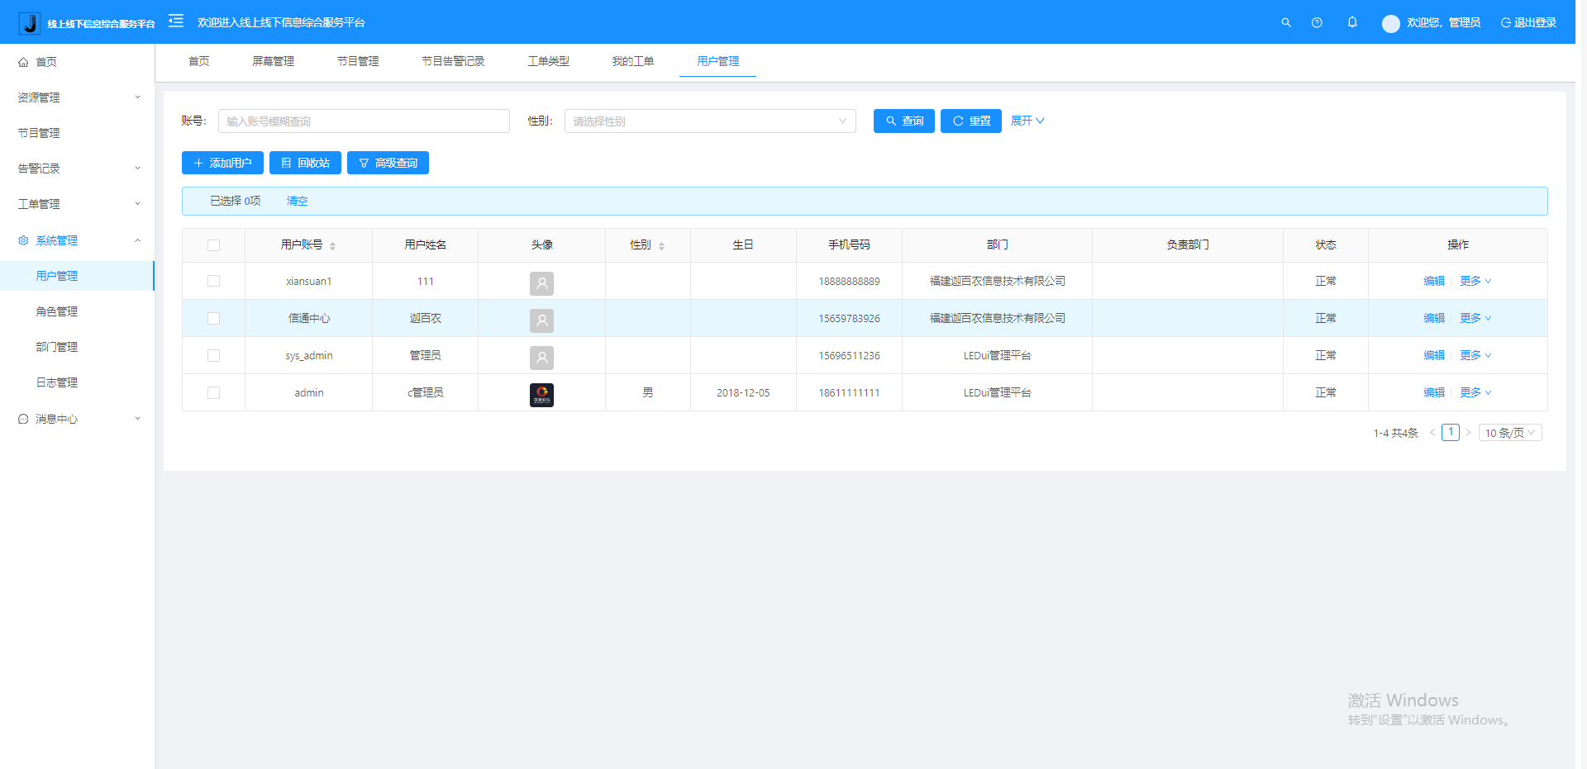
- 编辑
可用于用户信息修改
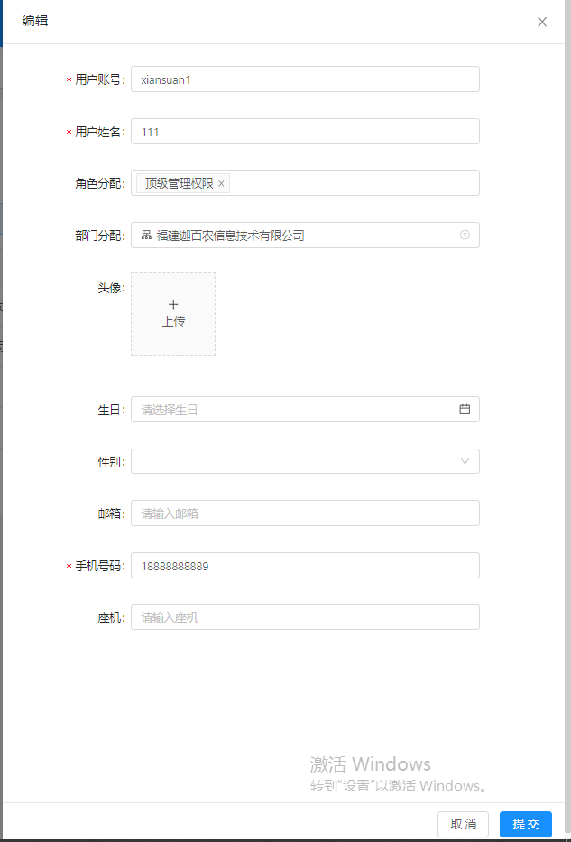
- 密码修改
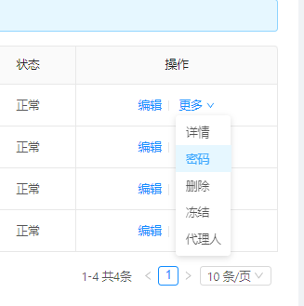
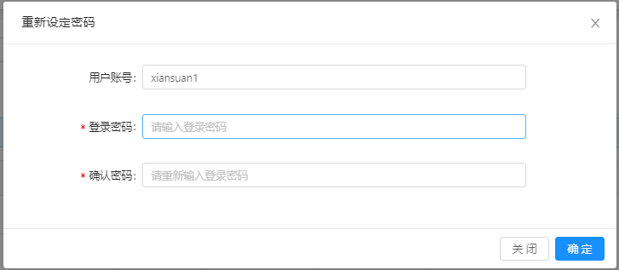

3.7.2角色管理
角色管理用于创建角色，对角色权限进行分配(其中超级管理员，角色编码为：admin为基础角色不能去除)

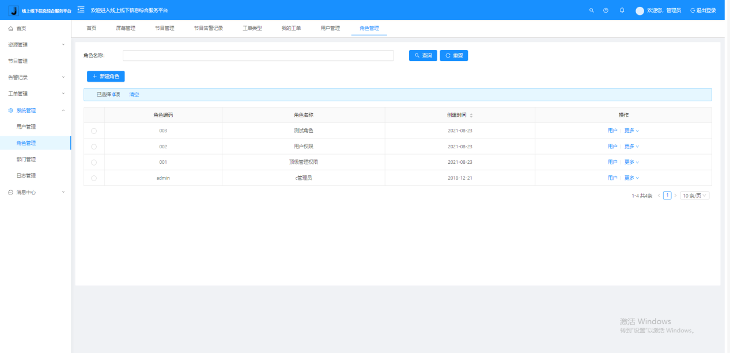
- 新增
新增角色时，角色编码必须唯一
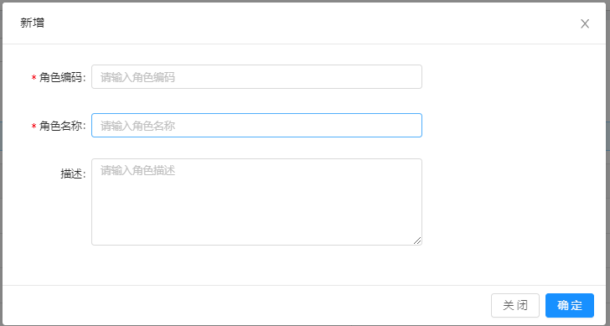
- 授权
选择对应角色的授权
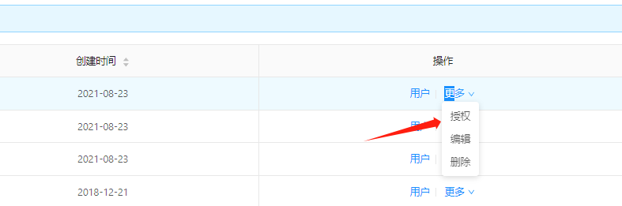
将希望赋予的权限勾选起来，点击仅保存|保存并关闭即可
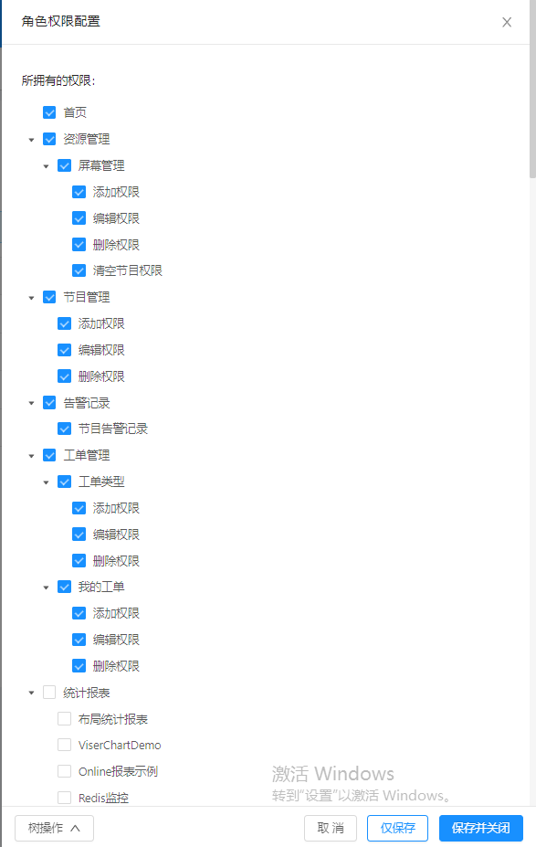

3.7.3部门管理
管理系统的部门树形表
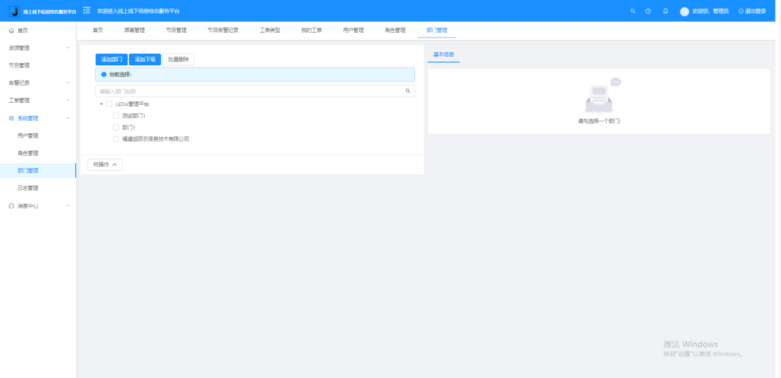

3.7.4日志管理

管理系统日志用于维护系统

